Изготовление композиции «Скворечник» из цветной бумаги».
(Задание для групп 1-го и 2-го года обучения)

Инструменты и материалы:
Разноцветная бумага, картон, клей ПВА, ножницы, кисть, карандаш, фломастер черный.

Ход выполнения работы:

- На листе картона нарисуйте детали композиции «Скворечник».

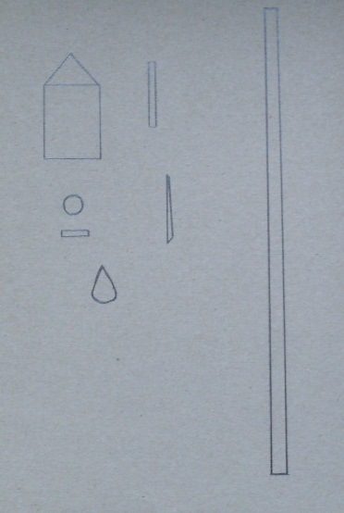

- Вырежьте нарисованные трафареты при помощи ножниц.
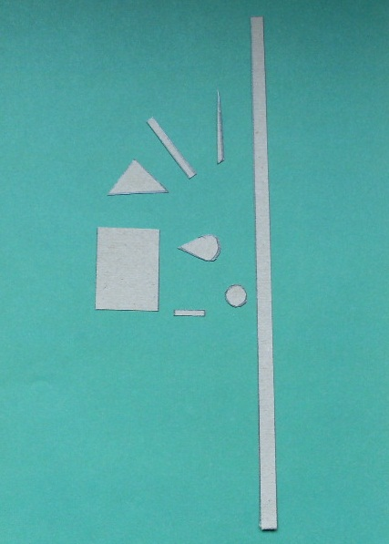

- Перенесите изображение полученных трафаретов на нужный фон цветной бумаги и вырежьте их.
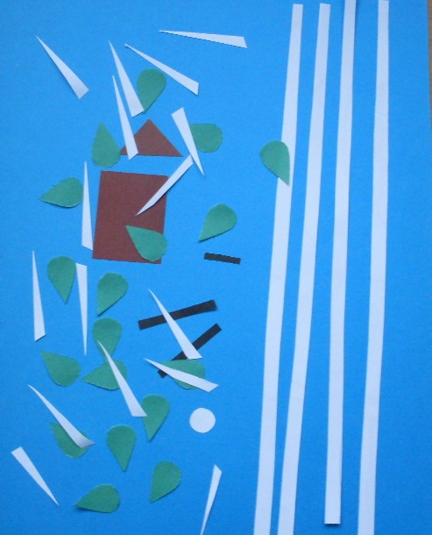

- Приклейте полученные заготовки на общий фон.

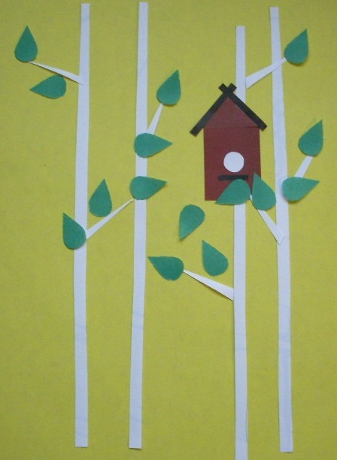

- Фломастером подкрасьте стволы березок.

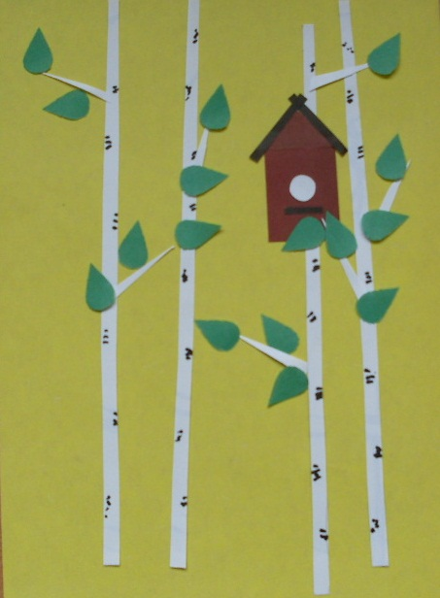

Композиция окончена.

